考试科目： 高等数学A1 试卷总分：100分
装 订 线

课程名称：高等数学 班级： 学号□□□□□□□□□□ 姓名：
考试时间：120分钟 占总评比例： 40%
题号 | 一 | 二 | 三 | 四 | 五 | 卷面分
得分
评卷教师

一、填空题（本大题共5小题，每小题3分，总计15分）
得分

1. 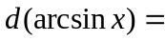 ．
2．设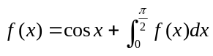，则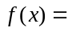 ．
3.若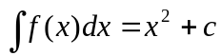，则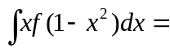 ．
4. 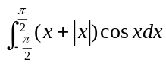 ．
5. 极坐标下曲线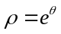和射线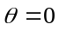，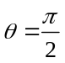围成图形的面积为 ．
1、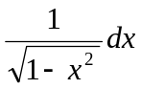 2、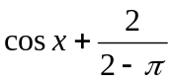 3、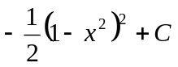或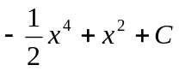 4、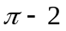 5、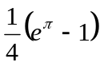
二、选择题（在每个小题四个备选答案中选出一个正确答案，填在题末的括号中）（本大题共5小题，每小题3分，总计15分）
得分
1. 设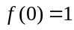，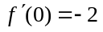，则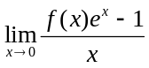为 [ ].
A. ； B.； C.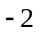； D..
2. 设函数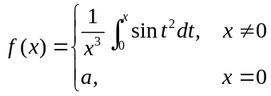在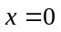连续，则的值为 [ ].
A.； B.； C.； D..
3. 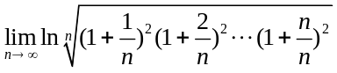为 [ ].
A.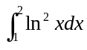； B. 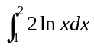； C. 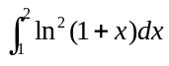； D. 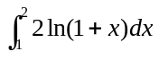。
4. 设是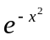的一个原函数，则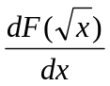为[ ].
A. 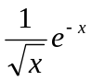； B. 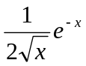； C. 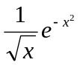； D.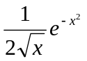.
5.设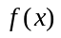和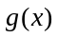在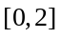上连续，且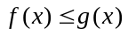，则对任意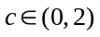，必有[ ].
A.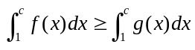； B. 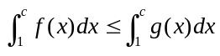；
C. 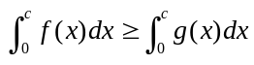； D. 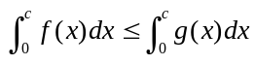.
1、A 2、C 3、B 4、B 5、D
三、计算题（本大题共6小题，每小题7分，总计42分）
得分

1. 设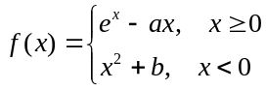在可导，求和.


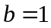

2.求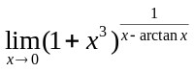.

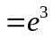

3.计算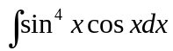.
装 订 线

课程名称：高等数学 班级： 学号□□□□□□□□□□姓名：

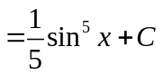

4.计算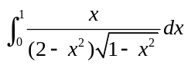.

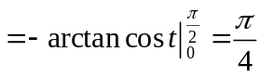

5.计算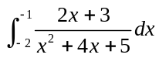.

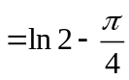

6.计算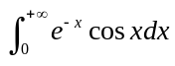.

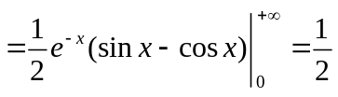

四、应用题（本大题共3小题，每小题7分，总计21分）
装 订 线

课程名称：高等数学 班级： 学号□□□□□□□□□□姓名：
得分

1.求曲线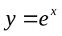，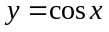及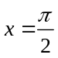所围成图形的面积.

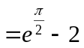

2. 求曲线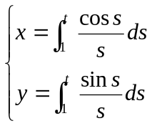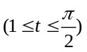的弧长.

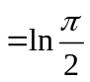

3.曲线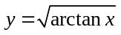，直线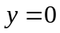，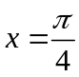所围成图形绕轴旋转一周所得旋转体的体积.

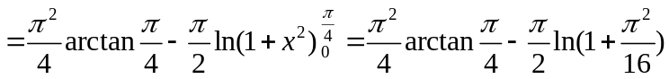

五、证明题（本大题7分）
得分

设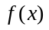，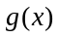在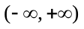上连续，满足对任意的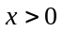，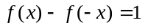，为奇函数，试证：对任意的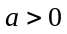，有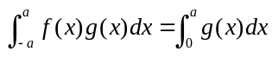.

证明：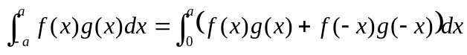，
故左边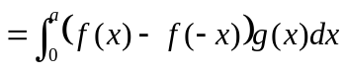
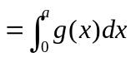
右边，得证。

